**Spotify的牛逼是如何炼成的？**

2018-08-19 18:30 来源:[EGONetworks](https://www.sohu.com/?spm=smpc.content.content.1.1581494968902IwI2CAN" \t "_blank)

原标题：Spotify的牛逼是如何炼成的？

转载 / 技术琐话

作者 / 右军

编著者按：笔者近期在思考工程文化相关的内容，除了自我总结以及对 Google、Facebook 的一些探索外，目光再次投向了 Spotify 这家公司。这是一个高速增长的故事，这是以一个工程文化知名的故事，同时这也是敏捷圈在讲的故事。

业务特征

Spotify 提供在线音乐服务，允许客户即时访问超过 1 600 万首授权歌曲。该应用程序可用于 Windows 和 Mac OS 操作系统，以及多个移动设备平台。Spotify 用户可以选择附带广告的免费版本，也可以选择按月付费的订阅服务，以便在各种移动设备上尽情享受音乐而不受广告的烦扰。这两种选择都允许用户可以即时访问这个世界上最大的音乐库之一，并且可以在包括 Facebook 在内的许多不同社交平台上享受、查找以及分享音乐。

技术特征

2012 年的介绍：

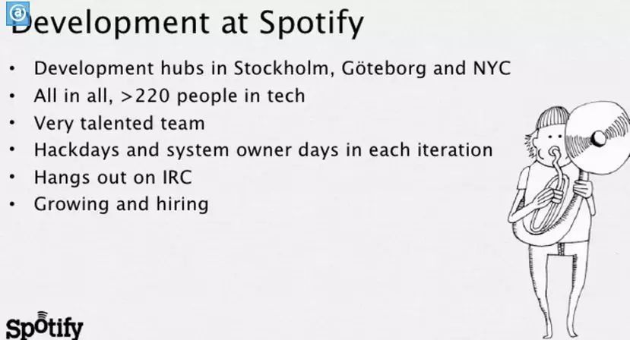

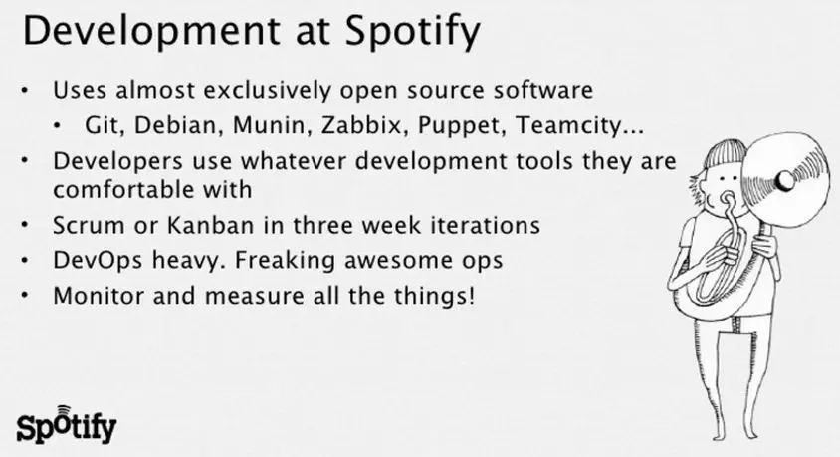

2012 年的材料我们可以看到几个内容

1： 全面拥抱开源

2：拥抱敏捷（Scrum ）

3：DevOps

4：研发人员来自名校

5：Hack 文化（Hackdays 和 系统 owner days）

6：超过 220 名员工

从公开分享的材料可以看到下列数据（2017 年版本）

100,000,000+ MAU

50,000,000+ Subscribers

30,000,000+ Songs

高速增长的故事

Spotify 的创始人 Martin Lorentzon 以及 Daniel Ek met 相识于 2005 年的瑞典，他们对于产品的构想进行了反复讨论。2008 年，就在 Spotify 于美国发布的几天前，Quora 上面介绍了 Spotify 的核心价值：它非常简单，却也非常深刻。

「我们要做的便是提供一种你只需要每个月花 10 美金，就能随时随地享受这个世界上任何一首歌曲的在线音乐服务模式。」

下图为高速增长的曲线图：

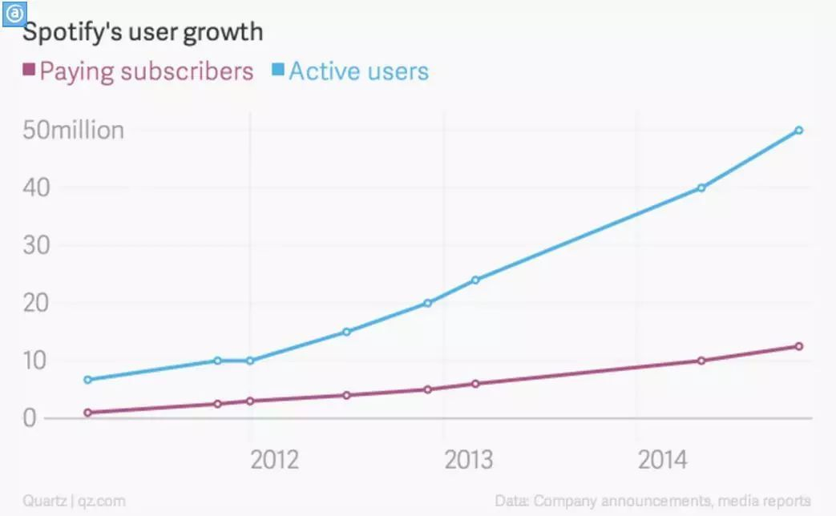

增长模式背后的逻辑

1. 有史以来最棒的产品模型，全方面地碾压同业竞争对手，包括但不限于：音乐类目、产品功能、定价模式以及用户选择。
2. 在盗版和 iTunes 的每首歌的购买模式之间，搭建起来了一个免费的商业模型。
3. 跟 Facebook 进行独家合作，在 2011 年提前布局，将自己的服务整合到了 Facebook 产品内容，使之成为 Facebook 用户的「默认音乐服务选项」。
4. 持续的国际化扩张，以及移动端的进一步增长。
5. 通过合作、以及开发新的平台，搭建全新的派发渠道。
6. 将 Spotify 的生态系统进一步改善，吸引歌手作为产品供给方入场。

具体的增长功能卖点

免费

正如 Evernote 和 Dropxbox，免费定价策略是 Spotify 商业获得巨大成功非常重要的因素。收入一方面来自于月度付费高级账户，一方面来自于免费用户所来的广告收入。

社交化：探索与分享

在 2011 年的 9 月，Facebook 所召开的 f8 程序员大会上，Spotify 的 CEO Daniel Ek 作为嘉宾进行了发言。同时 Facebook 宣布跟 Spotify 达成了合作，用户自己的时间线上默认的音乐服务选项就是 Spotify。尽管这在现在看，只不过是人们分享音乐的功能而已，但是在 2011 年算是全新的举措。下面的图表可以说明这一次的战略整合给 Spotify 的活跃用户带来了怎样的提升：

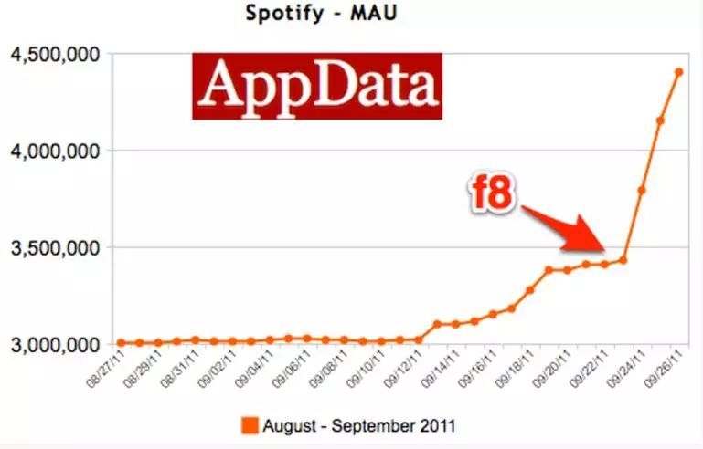

如今，Spotify 的用户一旦注册成功（通过邮箱地址又或者是 Facebook 连接），用户就能够看到自己的联系人 / 好友在这款产品上的活动情况：他们都在听什么歌，他们都关注了谁，他们都创建了怎样的公共歌曲列表。对于创始人 Ek 来说，分享是音乐体验中必不可少的核心内容。

好像有人讲过，每一波创业都需要踏上一些潮流（势），在 2011 年搭上 Facebook 的列车，Spotify 够赞。

移动性

Spotify 是在 2009 年的秋天发布了 iOS 以及 Android 移动 App 的，据 Spotify 自己透露的信息，在移动端听歌的用户在 2013 年到 2014 年之间数量上翻了三倍。

Spotify 在全球化上面也进行了大量扩张，此处展开。

敏捷的故事

有一篇 papaer（发表于 2012 年 11 月），在讲 Spotify 的故事。详情可以参见下面这个链接：

https://blog.crisp.se/wp-content/uploads/2012/11/SpotifyScaling.pdf

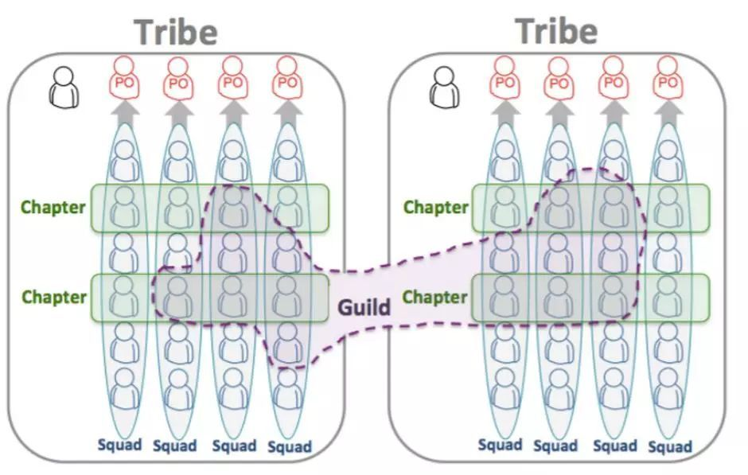

分队（Squads）和部落（Tribes）

分队（Squads），分队是 Spotify 的最小开发单位。把团队分成一堆的 Squad（小队），每个 Squad 少于 8 人，全面自治的小团队，自主决定做什么、怎么做，自主决定用什么工具、用什么流程。快速开发。每个分队都会有一个长期的使命，比如：开发和优化 Android 客户端、打造 Spotify 广播功能的用户体验、扩展后台系统、提供支付解决方案等。（责任制）

部落（Tribes）：部落可以看作是迷你型创业分队的“孵化器”，每个部落都非常地自主自治。每个部落有一名酋长，他负责为部落内的各分队提供最好的栖息地（Habitat）。Spotify 的每个部落都小于 100 人。

分会（Chapter）和协会（Guild）

分会是在同一个部落、相同能力领域内拥有相似技能的一些人。

协会则是一个具有更广泛影响的“兴趣社区”，它包含这样一群人，他们想要分享知识、工具、代码和实践。

季度调查

每个季度会对每个分队进行一次调查，帮助我们聚焦于需要改善哪些地方以及了解到每个分队需要哪些组织层面上的支持。

以下是各个调查项的评判参考标准：

产品负责人（Product Owner）——分队内有专职的产品负责人对任务的优先级进行排序；排序时，产品负责人能够综合考虑商业价值和技术因素。

敏捷教练（Agile Coach）——分队有一位敏捷教练帮助团队识别障碍、指导团队持续进行过程改进。

支配自己的工作（Influencing Work）——分队内的每个成员都可以支配自己的工作、可以积极参与工作计划的制订、可以选择自己做什么任务。每个成员都可以把自己 10% 的工作时间投入到黑客日中。

易发布（Easy to Release）——分队可以 (并且确实做到！) 轻松发布产品，而不需要很多的争论和同步。

量身定制的流程（Process that fits the team）——分队拥有自己的工作流程并且持续对其进行改进。

使命（Mission）——分队有一个队内所有人都知道并关心的使命；待办项列表中的故事都是和这个使命相关的。

组织层面的支持（Organizational Support）——分队知道去哪里寻求解决问题所需的支持，无论是技术问题还是“软性问题”（“soft” issues）。

产品生命周期

所有主要的产品计划都经历 4 个阶段——“Think It(思考)”，“Build It(构建)”，“Ship It(发布)”，“Tweak It(优化)”。下方为一个关于从产生灵感到形成产品的整个流，以及过程中的各个阶段会产出什么玩意儿的图示。

Think It(思考)= 整明白我们在打造何种产品，为什么。

Build It(构建)= 开发出最小可行性产品 (MVP)

Ship It(发布)= 将产品向全部用户逐步慢慢铺开，同时进行数据检测并不断改善。

Tweak It(优化)= 持续不断地提升产品。这是产品的最终状态，产品不断优化直到生命周期终止或产品重构 (= 回到 Think It)。

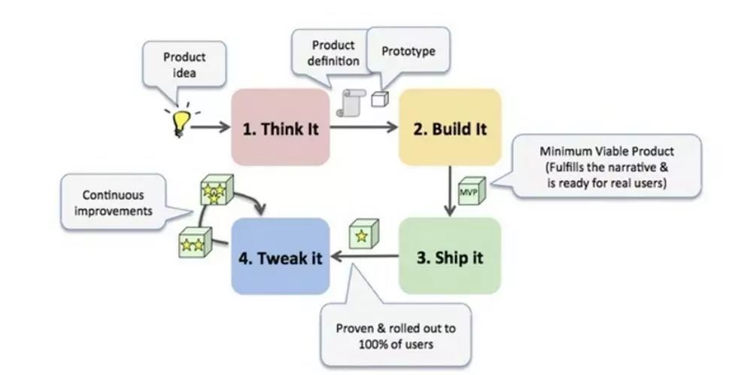

下图为 Squads 在"Think it"、“Build it”、"Ship it"、"Tweak it"过程中的实践动作。

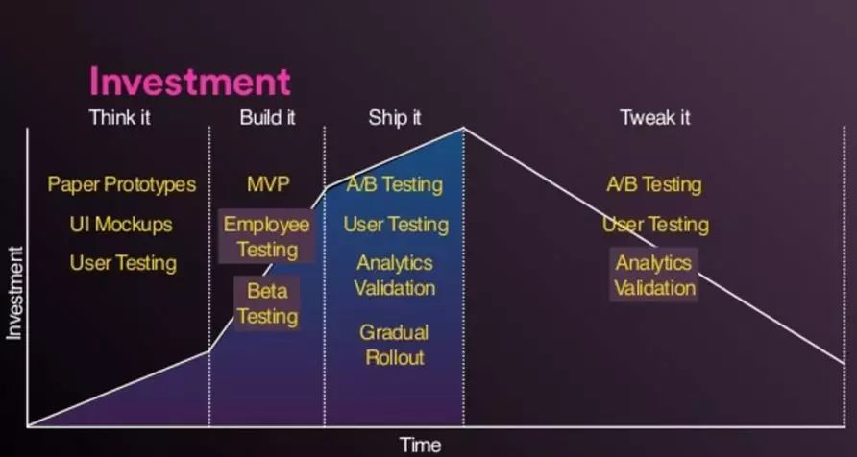

暂且总结一下 spotify 的组织特点：

1：自组织团队，Squads 自主形成，决定怎么做、确定组织的使命和角色定义、协作等。spotify 鼓励每个分队都运用精益创业原则，比如 MVP（Minimum Viable Product，最小可行产品）和验证性学习（Validated Learning）等。MVP 意味着尽早地、频繁地发布； 验证性学习意味着使用度量（Metrics）和 A/B 测试（A/B tesing）来确认什么可行，什么不行。用一条标语来总结的话，就是：“思考、构建、交付、调整（Think it, Build it, Ship it, Tweak it）”。

2：Fail fast, learn fast, improve fast! 一旦出现失误了，开总结会议，对事不对人，总结经验教训。

3:Visual progress。把项目的进度、目标、注意的点等都用便签纸贴在白板上，大家都一目了然。

4: 学习型组织

工程文化

关于文化的定义

Patty McCord 说：“Culture enables success，but it does not cause success。”

Henrik Kniberg 说："Culture is the stuff people do whithout noticing it."

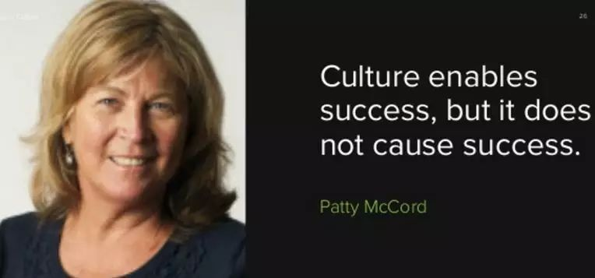

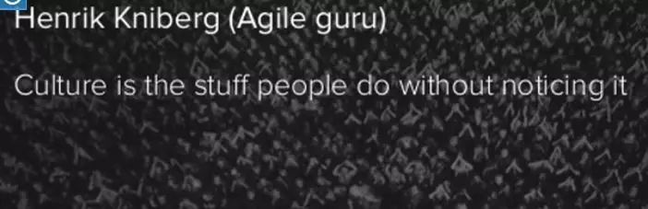

在一个材料中看到，Spotify 推行 Continuous improvement。

Continuous improvement requires

• Transparency with clarity：明确优秀事项

• Objective Measurement：建立数据驱动的心态

• Autonomy

• Team ownership of change

• Blameless team self-reflection

Spotify 采用了他们称之为 DUHB(R)s 的理念。

DUHB(R)s

• Data

• Understandings

• Hypotheses

• Bets

• (Results)

Spotify 看起来是很难模仿的，这一点我记得候伯薇先生告诫过大家。

Spotify 模型之所以对 Spotify 有效，是因为那是他们的模型，是多年试验的结果：永恒的敏捷思维，检查并调整，保持透明。

他们这样结束第二部视频：“文化是每个人的态度和行为的总和。”正如我们所知，每个人都不一样；所以不可能把 Spotify 模型复制到你的组织里面。

from：https://www.sohu.com/a/144820351\_779078

最后尝试总结一下

自组织团队

足够信任，一个 Spotify 中关于信任的例子是，任何人可在任何时候从任何地点部署软件的任何部分（这也是有一些限制的，例如信用卡交易处理系统等）

允许试错、快速失败、把失败当做一种学习手段

当你不太肯定的时候，先发布软件

把实干型的人才放到离价值实现最近的岗位上

为了做出改变，雇用那些有才能的人

招聘时需要找跟团队成员类似的人，否则可能会破坏当前团队的文化

当然每个组织的文化可能是不相同的，需要因地制宜，不可模仿，否则只会东施效颦。

没有银弹，Autonomy 团队面临最大的问题之一就是对于战略坚定不移的执行。比如 Frödin 谈到了 Spotify 转向移动的案例。做出转向移动的改变是很艰难的。这花费了三年的时间，最初的移动版本软件，在只有一个小组执行的情况下每隔六个月就要发布一次。Spotify 的其他小组们在做桌面版的 Demo，而同时公司却在转向移动。

参考资料：

Building A Strong Engineering Culture - my talk from BBC Develop 2013

https://vimeo.com/85490944

https://vimeo.com/94950270

https://blog.crisp.se/wp-content/uploads/2012/11/SpotifyScaling.pdf

https://blog.csdn.net/dj0379/article/details/52228772[返回搜狐，查看更多](https://www.sohu.com/?strategyid=00001&spm=smpc.content.content.2.1581494968902IwI2CAN)

* 观点|台湾在团队管理上为什么比大陆更细致？这与二者的本质区别有关
* 易观 CTO 郭炜：CTO 身上有一股“匪气”，话语权都是自己挣来的
* 饿了么技术总监廖雪梅： 做互联网 + 技术管理，你应该避开这些大坑